Почки раскрываются. На каждом зеленом клювике висит прозрачная светлая капля. Взяв одну почку, разотрешь между пальцами ,а потом будешь пахнуть приятным ароматом смолы берёзы, или тополя и черемухи. А тем временем вспоминаешь, как ты забирался вверх на дерево за блестящими, сочными ягодами. Ты ел их большим количеством, даже с косточками, и думал, что от этого ничего кроме хорошего не было.  
Теплый вечер, к тому же стоит такая тишина, как будто ждешь чего-то сосредоточенно: ожидая какой-нибудь случай в такой тишине. Вот, или кажется, пришло: будто деревья начинают шептаться между собой, как белая береза с другой издали разговаривают, и как зеленая свеча, стоит молодая осина, как черемуха черемухе передает ветку с раскрытыми ,приоткрытыми почками. Если нам сравнить, что мы звуками общаемся, а они ароматами, то сейчас каждая порода была бы окружена своим приятным запахом.  
Когда начало смеркаться, в сумерках начали исчезать почки, но блестящие на них капли виднелись. Будто капли брали свет "у неба" и светили нам. Мне казалось, как будто я собрался идти навстречу одной смолистой почке, и раскрыться "другу" такому таинственному. И в то время все его преграды рассыпаются моему движению пылью, такой ничтожной.

Почки-подлежащее, раскрываются- сказуемое; шоколадные с зелеными- определение; хвостиками-дополнение; на каждом зеленом клювике-определение; висит-сказуемое; большая, прозрачная, светлая-определение; капля- подлежащее. И еще, я сейчас напишу, как правильно пишется предложение( со знаками препинания)!!! ПОЧКИ РАСКРЫВАЮТСЯ, ШОКОЛАДНЫЕ С ЗЕЛЕНЫМИ ХВОСТИКАМИ, И НА КАЖДОМ ЗЕЛЕНОМ КЛЮВИКЕ ВИСИТ БОЛЬШАЯ, ПРОЗРАЧНАЯ, СВЕТЛАЯ КАПЛЯ. [подлежащее сказуемое],и[сказуемое подлежащее].

почки-сущ., раскрываются-глаг., шоколадные- прил; с-предлог; зелеными-прил; хвостиками-сущ.; каждом-прил; зеленом-прил; клювике- сущ.; висит-глаг.; большая- прил.; прозрачная-прил.; светлая-прил; капля-сущ.

**Вечер освящения почек**

Почки раскрываются, шоколадные с зелеными хвостиками, и на каждом зеленом клювике висит прозрачная светлая капля. Возьмешь одну почку, разотрешь между пальцами и потом долго все пахнет тебе ароматной смолой березы, тополя или особенным воспоминательным запахом черемухи: вспоминаешь, как, бывало, забирался наверх по дереву за ягодками, блестящими, черно-лаковыми, и ел их горстями прямо с косточками, и почему-то от этого никогда ничего, кроме хорошего, не бывало.  
Вечер теплый, и такая тишина, что ждешь чего-то напряженно: должно же что-нибудь случиться в такой тишине. И все, кажется, пришло: кажется, начинают шептаться между собой деревья: береза белая с другой березой белой издали перекликаются, осинка молодая стала на поляне, как зеленая свеча, находит себе такую же свечу, черемуха черемухе подает ветку с раскрытыми почками. И так, если с нами сравнить, мы звуками перекликаемся, а у них аромат: сейчас каждая порода окружена своим ароматом.  
Когда начало темнеть, стали в темноте исчезать почки, но капли на них светились, и даже ничего нельзя было понять в темной тесноте кустарников, капли светились, одни только капли, да небо: капли брали у неба свой свет и светили нам в темном лесу.  
Мне казалось, будто я весь собрался в одну смолистую почку и хочу раскрыться навстречу единственному неведомому другу, такому прекрасному, что при одном только ожидании его все преграды движению моему рассыпаются ничтожною пылью.

+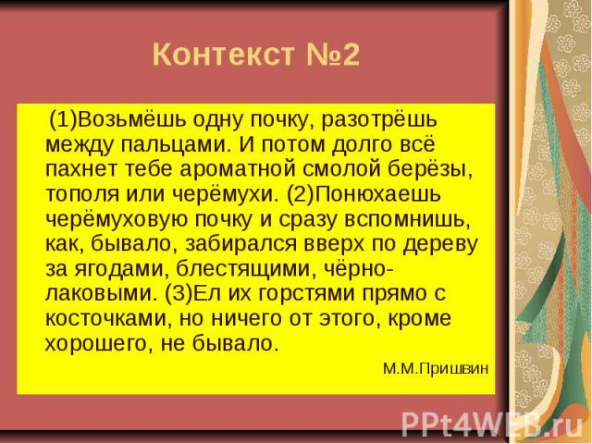

alinasz2005